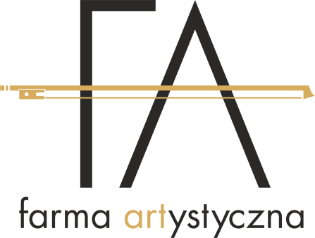
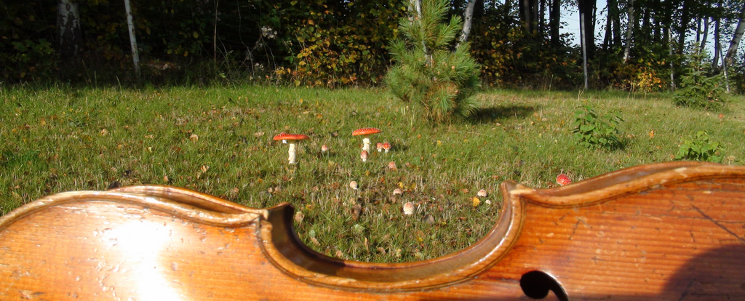
10 listopada 2013, godz. 17:00, Farma Artystyczna zaprasza do
„Pałacu na Wodzie” w Staniszowie na kameralny KONCERT
z cyklu Janusz Nykiel i Jego Goście w Staniszowie
pt. „Miniatura Skrzypcowa”
oraz
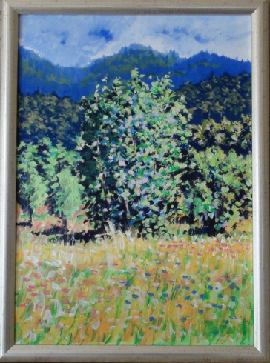
WYSTAWĘ OBRAZÓW
pt. „Impresje Natury „
autorstwa wszechstronnie utalentowanego artysty, muzyka
BARTKA BOKUNA
W romantycznym repertuarze koncertowym wystąpi duet:
Fortepian – Anna Rutkowska - Schock
Skrzypce – Janusz Nykiel
W programie: G. Gershwin, P. Sarasate, J. Brahms, A. Dvorak, F. Kreisler, F. Schubert
Bilety do nabycia przed koncertem w cenie: 25,- zł normalne; 15,- zł -ulgowe (dla emerytów, rencistów, niepełnosprawnych); 10,- zł – dzieci, młodzież szkolna, studenci do lat 26; dzieci do lat 7 – wstęp bezpłatny.
Rezerwacje miejsc: tel. 607 360 220; mail: alicja.grendysz@onet.pl. Ilość miejsc ograniczona.

www.farmaartystyczna.pl

